Escola Municipal de Educação Básica Augustinho Marcon.
Catanduvas, outubro de 2020.
Diretora: Tatiana Bittencourt Menegat.
Assessora Técnica Pedagógica: Maristela Apª. Borella Baraúna.
Assessora Técnica Administrativa: Margarete Petter Dutra.
Professora: Eliane Borges
Aluno(a):
2º ano 1

AULA 07- SEQUÊNCIA DIDÁTICA –TECENDO O SABER- 26/10/2020 A 30/10/2020

ATIVIDADE 20:
- OS ALUNOS DEVERÃO LER A LETRA DA MÚSICA: “BONECA DE LATA” COM CALMA E QUANTAS VEZES FOREM NECESSÁRIO, PRESTANDO ATENÇÃO NA SEQUÊNCIA DOS NÚMEROS E O QUE ESTÁ ACONTECENDO COM A BONECA.
- APÓS LER A MÚSICA OS ALUNOS ASSISTIRÃO O VÍDEO DA MÚSICA: “BONECA DE LATA” OUVINDO E DANÇANDO A MÚSICA. O VÍDEO ESTARÁ DISPONÍVEL NO GRUPO DO WATTSAPP DO 2º ANO.
- AGORA FAÇA A DRAMATIZAÇÃO DA MÚSICA. NÃO ESQUEÇA DE SEGUIR A SEQUÊNCIA DOS MOVIMENTOS QUE ESTÁ NO VÍDEO DA MÚSICA: “BONECA DE LATA” ENVIANDO O SEU VÍDEO PARA A PROFESSORA ELIANE.

MÚSICA: BONECA DE LATA

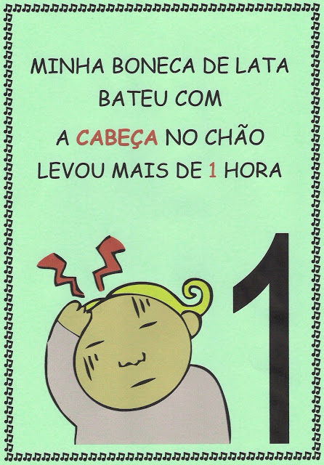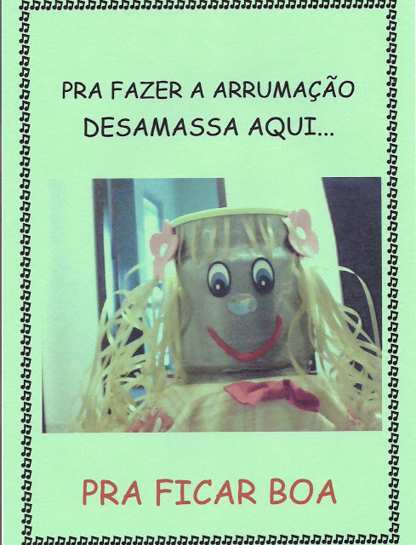
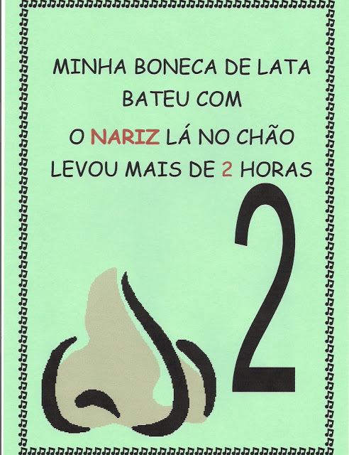

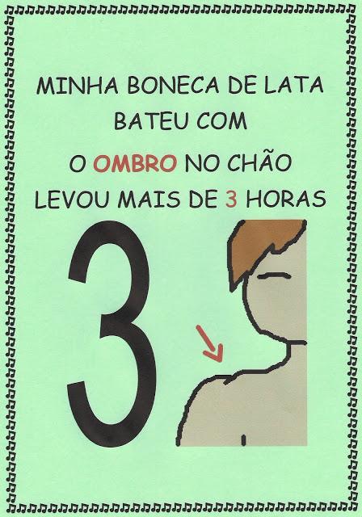

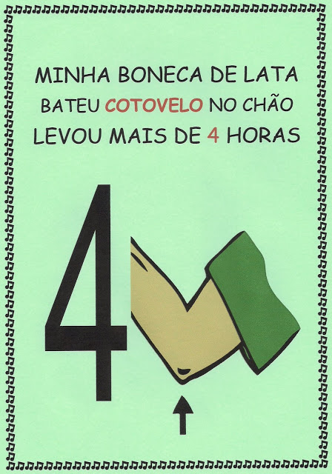
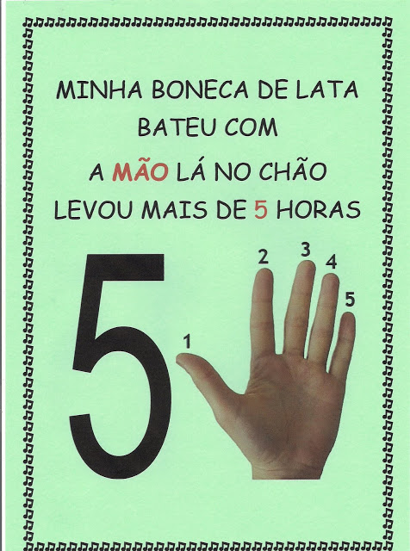

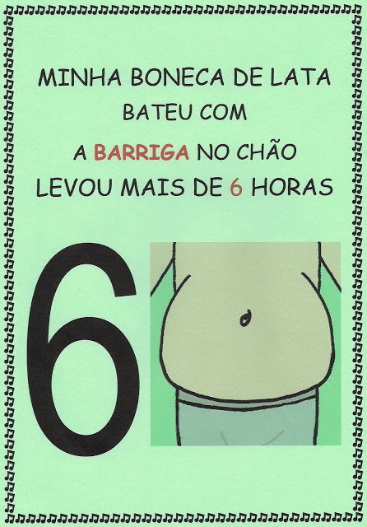

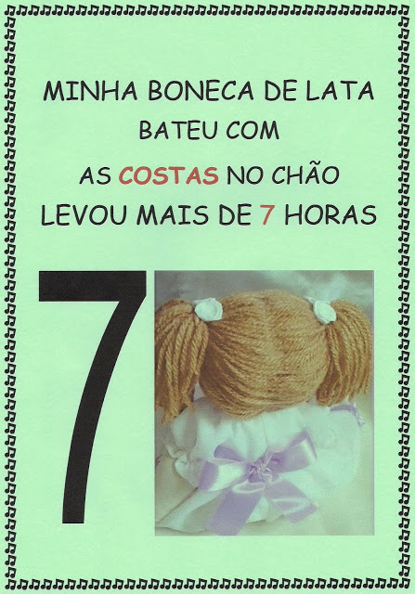
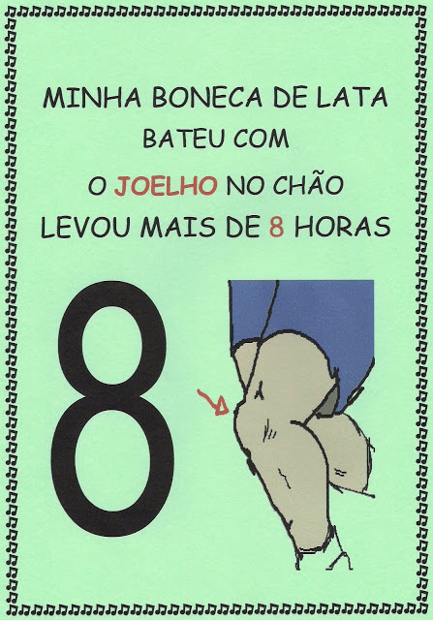
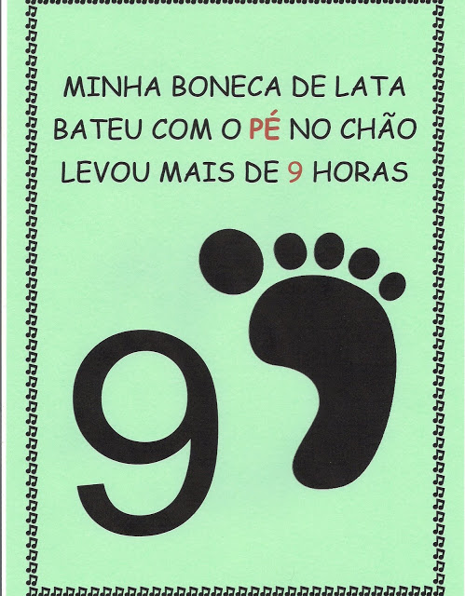
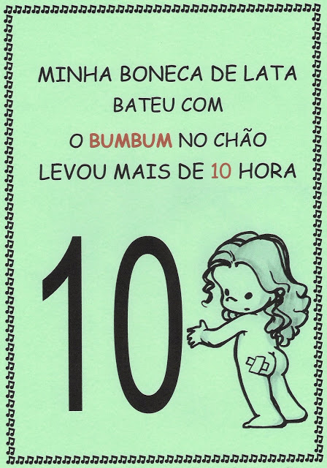
ATIVIDADE 21:
NO CAPÍTULO 7 DO LIVRO DE MATEMÁTICA APRENDER 2, SERÁ EXPLORADA A UNIDADE TEMÁTICA GRANDEZAS E MEDIDAS.
AS ATIVIDADES SERÃO REALIZADAS NO LIVRO DE MATEMÁTICA DAS PÁGINAS 154 ATÉ A 157.
BOA SEMANA!!! FIQUEM TODOS BEM!!!

